**PERTEMUAN 11**

NILAI

**CASE DAN HAPUS**

**NAMA : FIKAR DWI RAMADHANI**

**Nim : 24.240.0022**

**Kelas : 1P42**

**TUGAS MODUL**

1. **Tugas_Modul­­_Fikar_45**
2. **Tugas_Modul­­_Fikar_46**

**TUGAS PRAKTEKUM**

1. **Tugas_Modul_Fikar_47**

**TUGAS KELAS**

1. **Kelas _Fikar_15MATERI**

**CASE DAN HAPUS**

CASE adalah perintah yang di gunakan untuk memilih dalam hal ini hampir sama dengan if tetapi perbedaannya terletak pada kondisinya , pada if semua operator bisa di gunakan tetapi pada case hanya bentuk string dan angka yang bentuknya hanya range yaitu nilai awal sampai nilai akhir .

Contoh : Nilai kondisi variabel “1” , “a” , 1..8 , 5..12, 4

Format : SWITCH (VARIABEL)

CASE “NILAI VARIABEL” :

PERINTAH 1

PERINTAH N

BREAK;

DEFAULT :

PERINTAH M

BREAK;

Contoh program Tugas_Modul_Fikar_45

MEMBUAT LOGIKA MENU :

MENU MASAKAN

DO – WHILE

PUTAR = BOOLEAN

CASE UNTUK PILIHAN

PILIHAN SELESAI = FALSE

1. AYAM BAKAR CABAI PEDAS
2. ES CAMPUR RASA MACAM MACAM
3. IKAN TONGKOL MAIN BOLA
4. SELESAI

PIL = STRING

PILIHAN [1 – 4] = .....

HASIL PILIHAN

1. DAFTAR HARGA PER PORSI 50.000

HARGA = INT

HARGA = PORSI * 50.000

PR = STRING

PORSI = INT

* AYAM BAKAR
* NASI PUTIH
* AIR MINUM (TEH MANIS ATAU THE PAHIT)

PILIH BERAPA PORSI = ......

TOTAL HARGA = Rp ..............

PR = STRING

PORSI = INT

2. DAFTAR HARGA PER PORSI 75.000

* Es CAMPUR RASA BUAH, RASA SAYUR ATAU TIDAK ADA RASA

PILIH BERAPA PORSI = .......

TOTAL HARGA = RP. ...........

* DAFTAR HARGA PER PORSI 125.000

PR = STRING

PORSI = INT

HARGA = INT

HARGA = PORSI * 75.000

IKAN KECAP ATAU IKAN PEDAS

* BOLA KASTI ATAU BOLA BASKET

PILIH BERAPA PORSI = ......

TOTAL HARGA = RP. .....

3. KELUAR (FALSE)

HARGA = INT

HARGA = PORSI * 75.000

Contoh Program Tugas_Modul_Fikar45 :

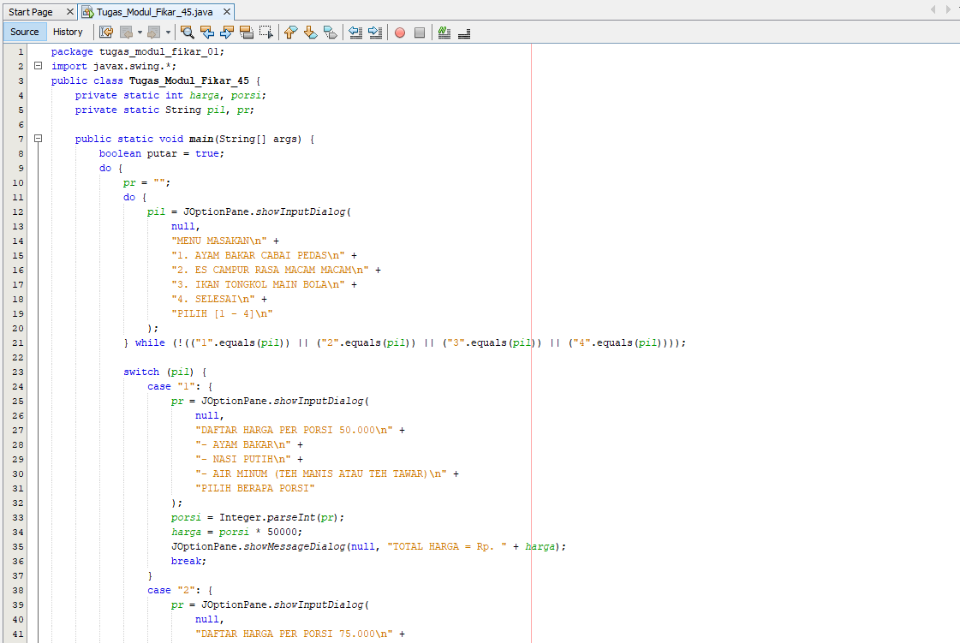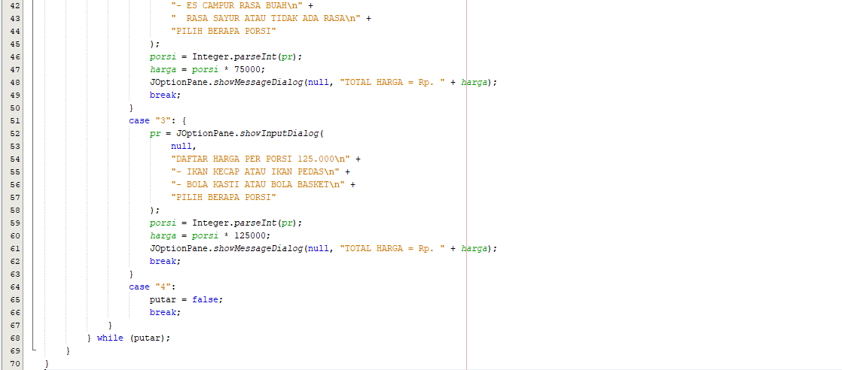

Run Tugas_Modul_Fikar45 :

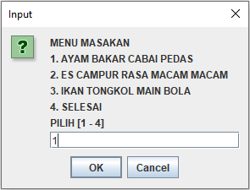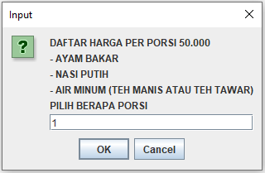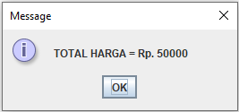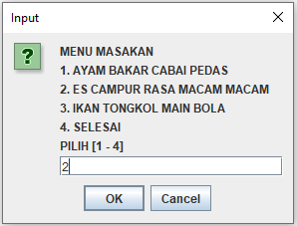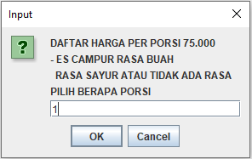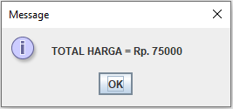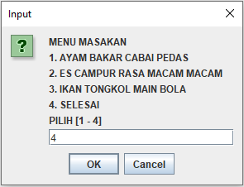

**HAPUS**

Hapus adalah sebuah logika yang menghilangkan data di sebuah tempat penyimpanan, tetapi yang harus di perhatikan jika data itu sudah di hapus maka data harus berkurang sehingga hasil penghapusannya benar benar terhapus dengan baik, nilai yang di gunakan untuk data adalah variabel x yang sudah di gunakan maka jika data tersebut hilang maka variabel x harus di kurang satu (x – 1), dari program terdahulu di gunakan untuk data program menghapus dan sisipkan data untuk menghapus.

tehnik menghapus pada logika terbagi menjadi 2 bagian :

1. MENGHAPUS DATA DIANTARA 0 pada ARRAY SAMPAI DATA DI DEPAN

DATA TERAKHIR CONTOH DATA DI DALAM ARRAY ADA 0 – 3 MAKA YANG

DIMAKSUD MENGHAPUS DI TENGAH ADALAH 0 - 2.

1. MENGHAPUS DATA TERAKHIR CONTOH DATA PALING AKHIR DARI

CONTOH DI ATAS ADALAH DATA NO 3

UNTUK PEMINDAHAN DATA GUNAKAN LOGIKA FOR

MODEL DATA UNTUK DI HAPUS

1. MENGHAPUS DI AWAL DATA ATAU DATA PERTAMA X = 0

NO RUANG ARRAY

X 0 1 2 3 4 5 6 7

|  |  |  |  |  |  |  |  |
| --- | --- | --- | --- | --- | --- | --- | --- |
| ALI | SARI | ITA | NUR | ARIF |  |  |  |

NAMA :

NO USER UNTUK TAMPILAN

NO_DATA 1 2 3 4 5 6 7 8

ANALISANYA :

1 2 3 4 LANGKAH UNTUK MEMINDAHKAN DATA

|  |  |  |  |  |  |  |  |
| --- | --- | --- | --- | --- | --- | --- | --- |
| ALI | SARI | ITA | NUR | ARIF |  |  |  |

X 0 1 2 3 4 5 6 7

Nama :

NO_DATA 1 2 3 4 5 6 7 8

1. NAMA[0] = NAMA[1]
2. NAMA[1] = NAMA[2]
3. NAMA[2] = NAMA[3]
4. NAMA[3] = NAMA[4]

RUMUS :

X = X – 1

HASIL TAMPILAN DI ARRAY :

X 0 1 2 3 4 5 6 7 DATA X = 3

|  |  |  |  |  |  |  |  |
| --- | --- | --- | --- | --- | --- | --- | --- |
| SARI | ITA | NUR | ARIF |  |  |  |  |

Nama:

NO DATA 1 2 3 4 5 6 7 8 DATA USER = 4

NILAI X MENJADI 3

Menghapus data diantara 2 sampai data di depan data terakhir contoh data di dalam array ada 0 – 3 maka yang dimaksud menghapus di tengah adalah 1 -2.

Hasil tampilan di array :

X 0 1 2 3 4 5 6 7

|  |  |  |  |  |  |  |  |
| --- | --- | --- | --- | --- | --- | --- | --- |
| SARI | ITA | NUR | ARIF |  |  |  |  |

Nama:

NO DATA 1 2 3 4 5 6 7 8

Pergerakan memori pada saat di hapus di tengah

CONTOH MENGAPUS NO 1 PADA ARRAY ATAU PADA USER NO 2 YAITU ITA

HASIL TAMPILAN DI ARRAY :

1 2

X 0 1 2 3 4 5 6 7

|  |  |  |  |  |  |  |  |
| --- | --- | --- | --- | --- | --- | --- | --- |
| SARI | ITA | NUR | ARIF |  |  |  |  |

Nama:

NO DATA 1 2 3 4 5 6 7 8

1. NAMA[1] = NAMA[2]
2. NAMA[2] = NAMA[3]

RUMUS :

X = X – 1

HASIL PERGERAKANNYA :

X 0 1 2 3 4 5 6 7 DATA X = 2

|  |  |  |  |  |  |  |  |
| --- | --- | --- | --- | --- | --- | --- | --- |
| SARI | NUR | ARIF |  |  |  |  |  |

Nama:

NO DATA 1 2 3 4 5 6 7 8 DATA USER = 3

1. MENGHAPUS DATA TERAKHIR CONTOH DATA PALING AKHIR DARI CONTOH DI ATAS ADALAH DATA NO 3 UNTUK USER DAN UNTUK ARRAY

TAMPILAN DATA TERAKHIR:

X 0 1 2 3 4 5 6 7 DATA X = 2

|  |  |  |  |  |  |  |  |
| --- | --- | --- | --- | --- | --- | --- | --- |
| SARI | NUR | ARIF |  |  |  |  |  |

Nama:

NO DATA 1 2 3 4 5 6 7 8 DATA USER = 3

HASIL TAMPILAN DI ARRAY :

X 0 1 2 3 4 5 6 7

|  |  |  |  |  |  |  |  |
| --- | --- | --- | --- | --- | --- | --- | --- |
| SARI | NUR | ARIF |  |  |  |  |  |

NO DATA 1 2 3 4 5 6 7 8

1. NAMA[1] = NAMA[2] tidak ada perpindahan data

X = X -1

HASIL AKHIR NYA ADALAH:

X 0 1 2 3 4 5 6 7 DATA X = 1

|  |  |  |  |  |  |  |  |
| --- | --- | --- | --- | --- | --- | --- | --- |
| SARI | NUR |  |  |  |  |  |  |

Nama:

NO DATA 1 2 3 4 5 6 7 8 DATA USERNYA = 2

Contoh Program Penghapusan Dengan Nama Tugas_Modul_Fikar_46 Program Ini Mengambil Program Yang Sudah Ada Yaitu Tugas_Modul_Fikar_40. Penambahan Data Program Baru Pada Line Namber Terakhir Di Atas System.Exit(0). Contohnya Akan Di Berikan Sebagaian Saja.

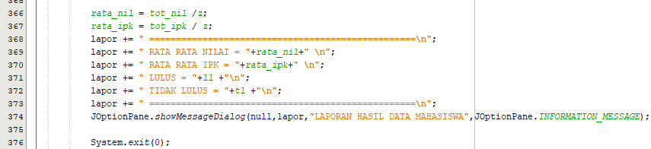

PROGRAM HAPUS

Dengan Menggunakan Ketiga Array Yaitu Nama , Nilai Dan Ipk Data Kan Bersamaan Akan Di Hapus Maka Ke Tiga Array Tersebut Akan Terkena Dampaknya.

hapus = boolean

HD = STRING

Y = MELAKUKAN HAPUS

T = KELUAR

HAPUS DATA [Y/T]

Hanya di isi data dari data

pertama (1) sampai ke n

(banyaknya data terakhir

T

Y

DATA TELAH TERHAPUS

DATA TIDAK TERHAPUS

HAPUS_D = STRING

Y = HAPUS

T = TIDAK KEHAPUS

DATA AKAN DI HAPUS[Y/T]

HASIL DATA MAHASISWA YANG DI HAPUS

NAMA = ........ nama[M1-1]

NILAI = ....... Nilai[M1-1]

GRAD = ....... grade

IPK = Ipk[M1-1]...... / KET ket

Hasil = String

TRY CATCH

Balik = Boolean

No_r = string

M1 = int

j = x -1 (array)

MASUKKAN NO RUANG [1- j]

Nama[y]

Nilai[y]

Grade

Ipk[y]

ket

y = for

VARIABEL h = 0

Rumus h = h + 1

Lapor1 = string

LAPORAN HASIL PENILIAN MAHASISWA

----------------------------------------------------------------------------------------

NO NAMA NILAI GRADE IPK KET

----------------------------------------------------------------------------------------

1 …….. …… …………. ….. …..

N …….. …… …………. ….. …..

----------------------------------------------------------------------------------------

RATA RATA NILAI = ....... Rata_nil = tot_nil/h

RATA RATA IPK = ....... Rata_ipk= tot_ipk/h

LULUS = .......LL = LL +1

TIDAK LULUS = .......TL = TL + 1

----------------------------------------------------------------------------------------

Contoh Program Tugas_Modul_Fikar_46:

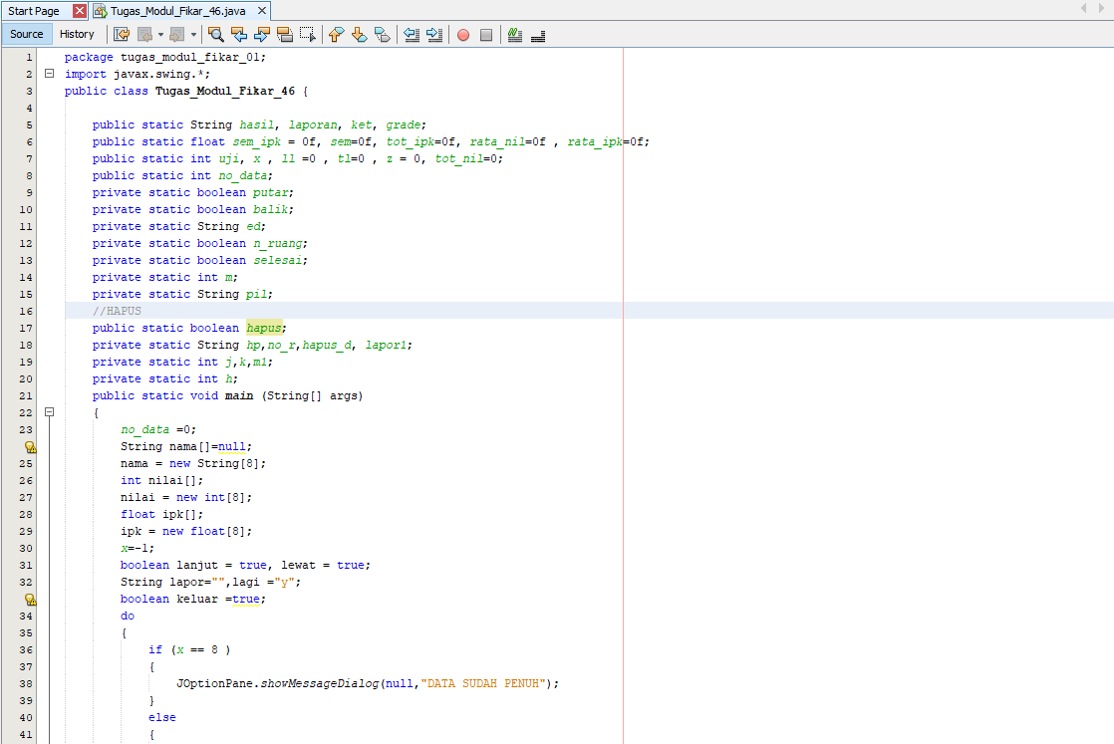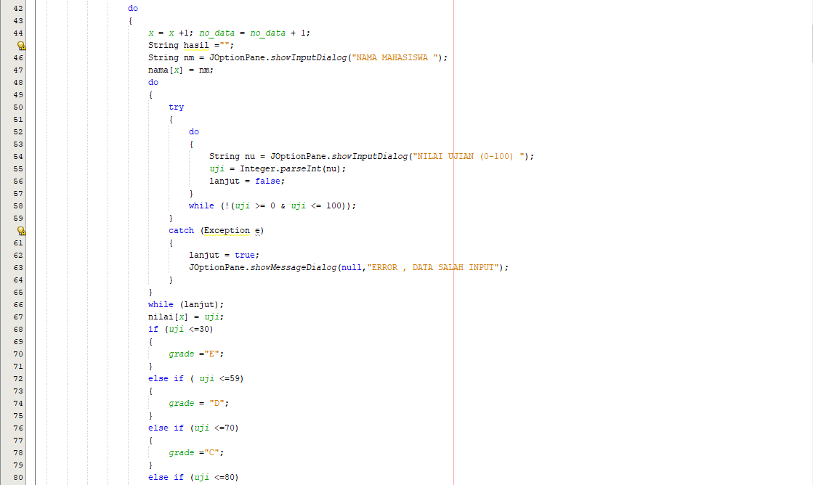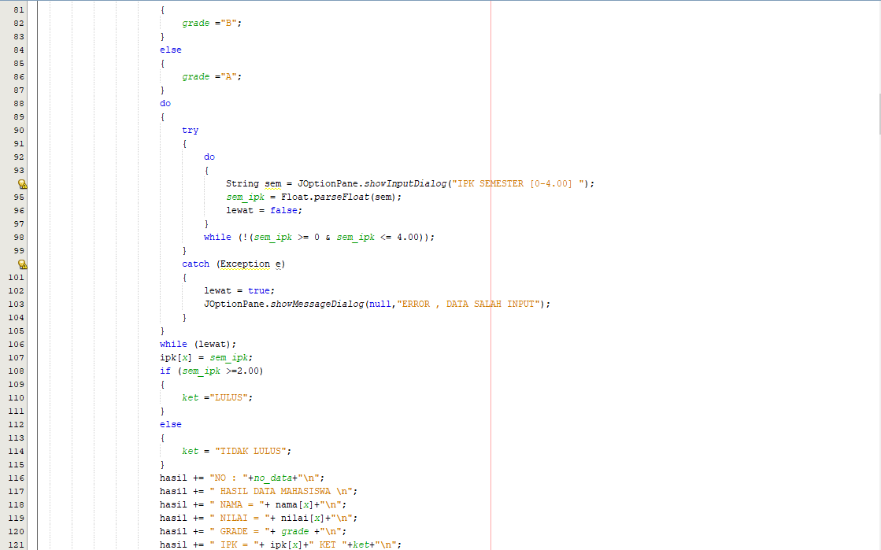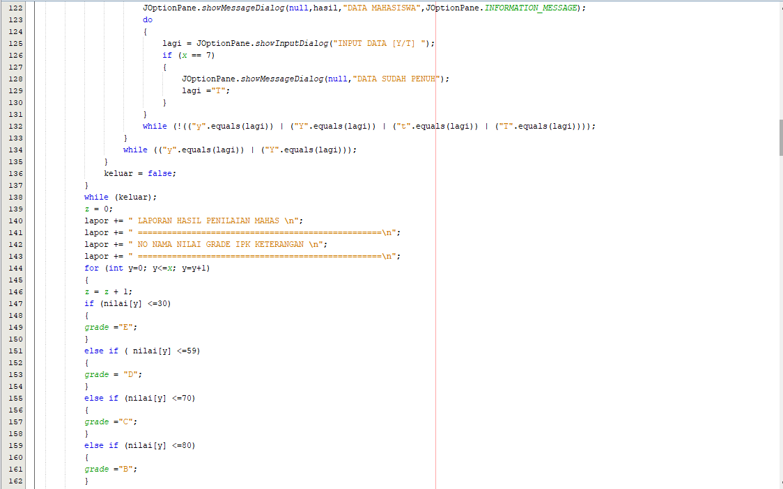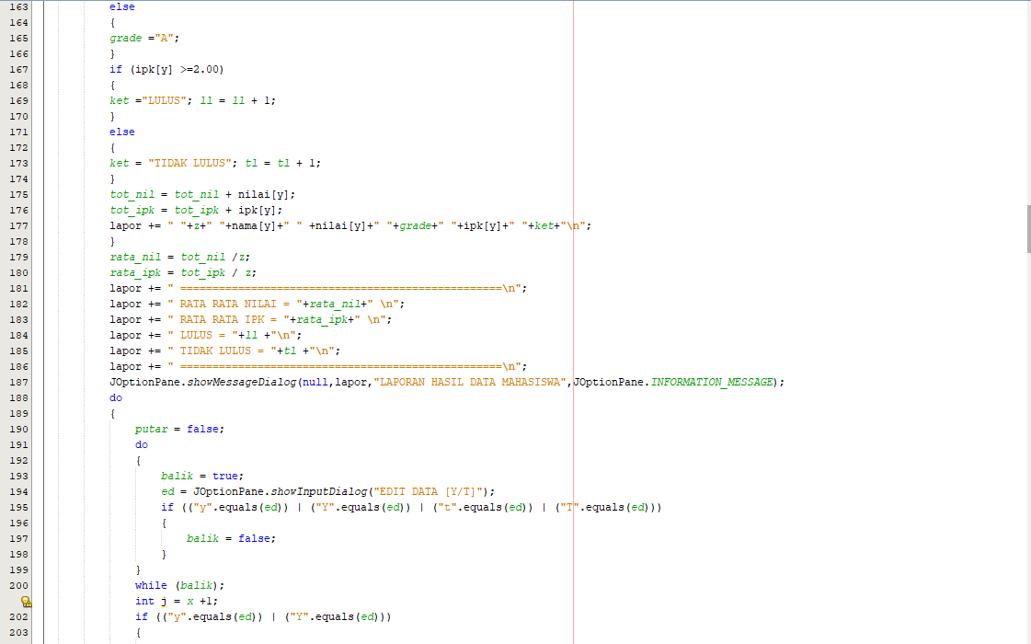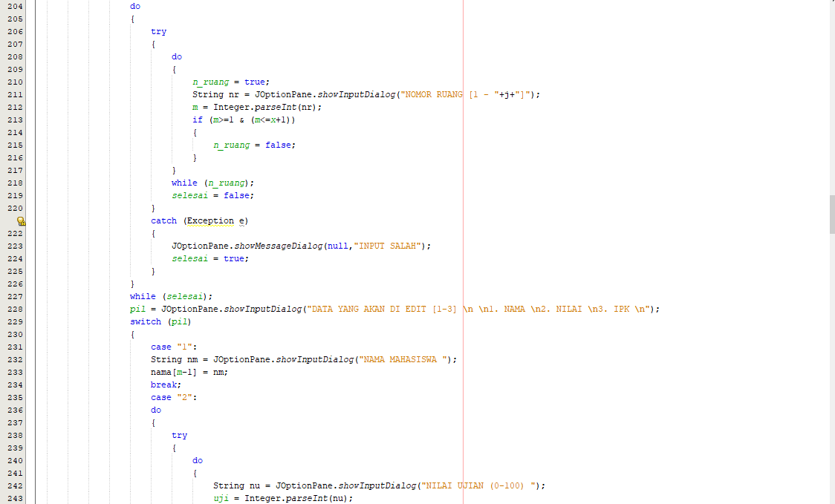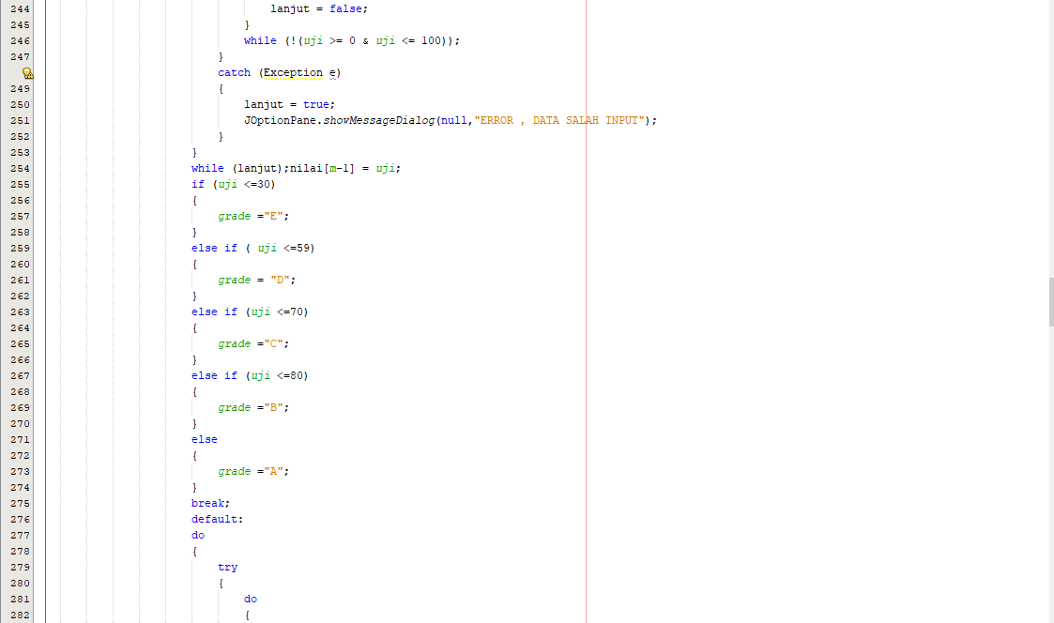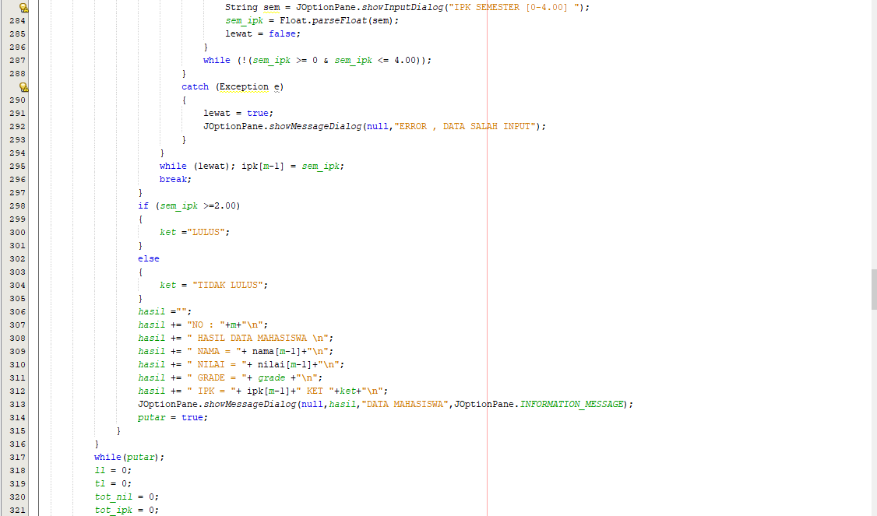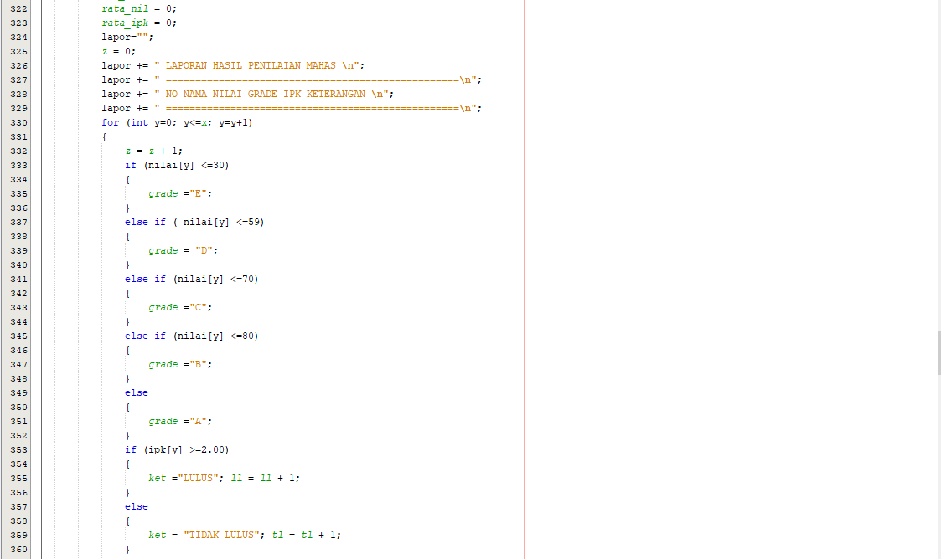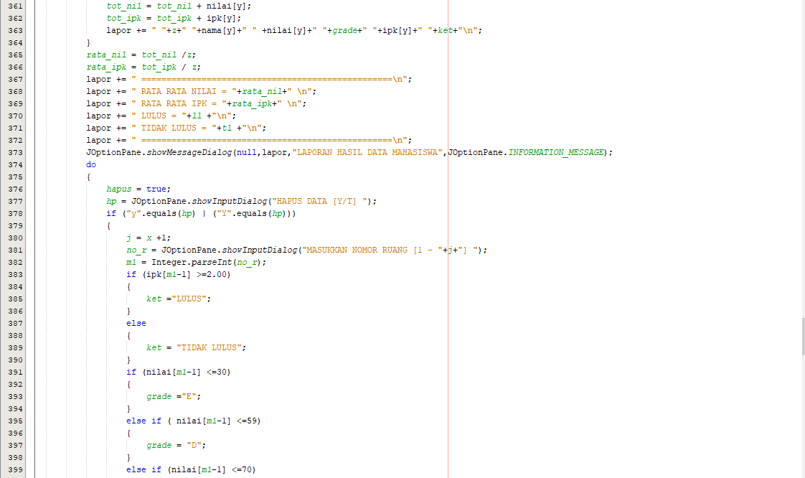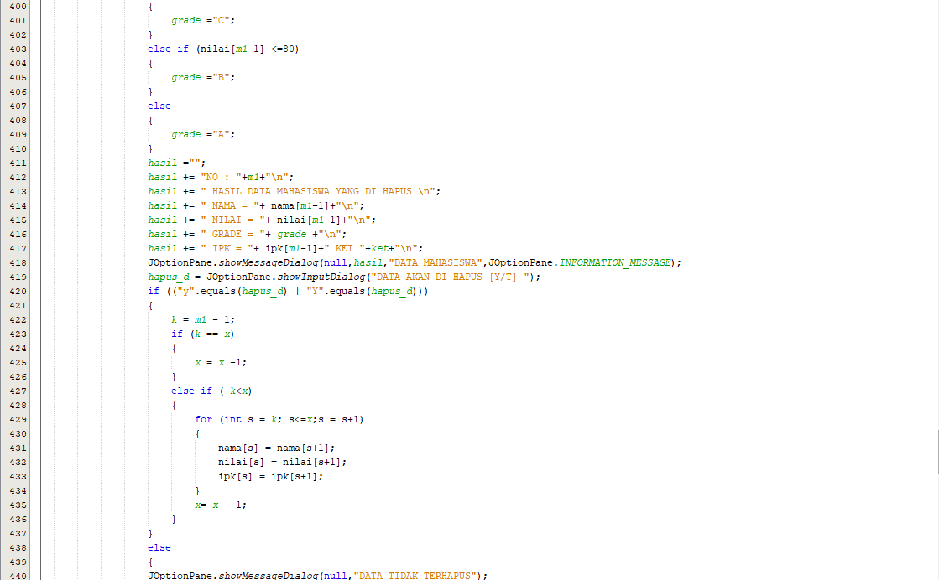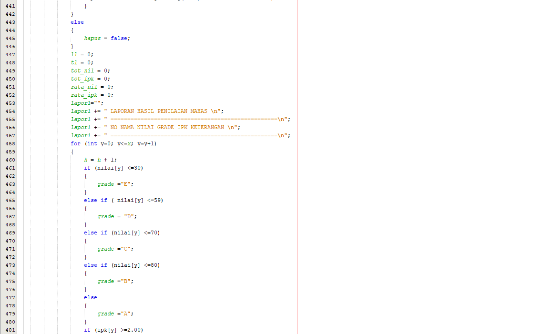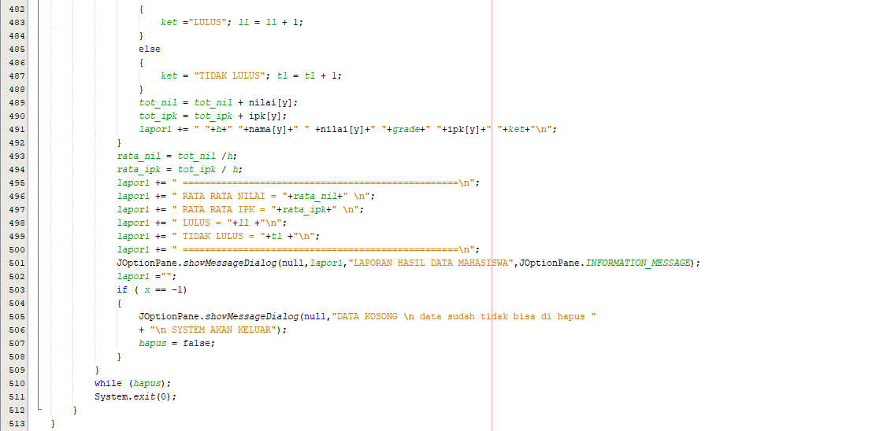

Run:

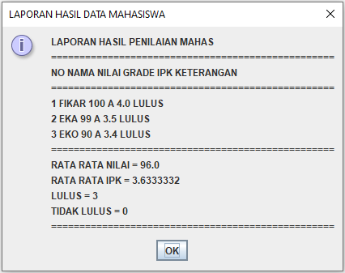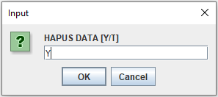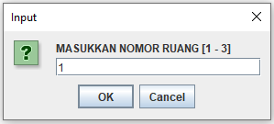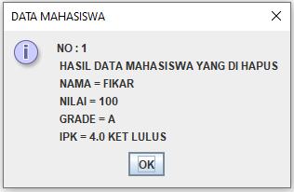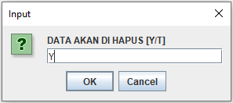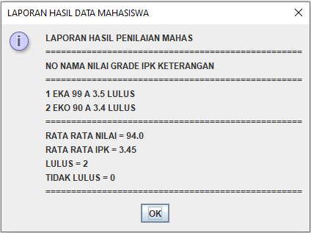

**TUGAS PRAKTEKUM 11**

1. BUATLAH TAMPILAN (Tugas_Modul_Fikar_47)

Ambilah program yang telah di buat di program tugas Tugas_Modul_Fikar_44 dari tugas kalian sendiri, ubah lah dengan menambah program HAPUS setelah data selesai di input , masukkan 4 data saja dan hapus lah dengan cara keseluruhan data dan berikan hasil tampilannya.

Contoh analisa dan program yang akan dibuat Program Tugas_Modul_Fikar_47:

1. Saat Input Data :

NAMA KARYAWAN

JENIS KELAMIN

1.LAKI-LAKI

2.PEREMPUAN

PILIH [1-5]

namaKaryawan = String

nk = array

jumlah ruang 5

jk = String

ket = array

jumlah ruang 5

konversi dari string jk ke integer n_jk

Try-catch

Putar = boolean

ALAMAT

alamat = String

almt = array

jumlah ruang 5

POSISI PEKERJAAN

posisi = String

pss = array

jumlah ruang 5

DEPARTEMEN

1.IT

2.HR

3.MARKETING

4.KEUANGAN

5.PRODUKSI

departemen = String

dpt = array

jumlah ruang 5

konversi dari string departemen ke integer n_dp

Try-catch

Putar = boolean

NILAI KINERJA [0.0-5.0]

u1 = String

nkinerj= array

jumlah ruang 5

konversi dari string u1 ke integer nilaiKinerja

Try-catch

Putar = boolean

NILAI KEHADIRAN

u2 = String

khd= array

jumlah ruang 5

konversi dari string u2 ke integer nilaiKehadiran

Try-catch

Putar = boolean

**INFO DATA KARYAWAN**

NAMA KARYAWAN = … nk[z]

JENIS KELAMIN = … ket[z]

ALAMAT = … almt[z]

POSISI PEKERJAAN = … pss[z]

DEPARTEMEN = … dpt[z]

NILAI KINERJA = … nkinerj[z]

NILAI KEHADRIAN = … khd[z]

Variabel String

data = info

lagi = string

jumlah data yang ditampung = 5

INPUT KARYAWAN [Y/T]

int gt = 0

gt = l+p

int p = 0

p = p + 1

int l = 0

l = l + 1

int no = 0

n = no + 1

String info

data = info

-------------------------------------------------------------------------------------------------

2 ……. ……………… …… …… ……… ……. ……..

TOTAL KARYAWAN LAKI-LAKI = l

TOTAL KARYAWAN PEREMPUAN = p

TOTAL SEMUA KARYAWAN = gt

-------------------------------------------------------------------------------------------------

1. nk[d] ket[d] almt[d] pss[d] dpt[d] nkinerj[d] khd[d]

NO NAMA JENIS KELAMIN ALAMAT POSISI DEPARTEMEN KINERJA KEHADIRAN

**LAPORAN HASIL KINERJA KARYAWAN**

EDIT DATA [Y/T]

ed = string

1. Saat Edit Data

nr = string

konversi ke dari nr string ke m integer

JUMLAH DATA EDIT [1 - .. ]

NAMA KARYAWAN

JENIS KELAMIN

1.LAKI-LAKI

2.PEREMPUAN

PILIH [1-5]

namaKaryawan = String

nk[d] = array

jumlah ruang 5

jk = String

ket[d] = array

jumlah ruang 5

konversi dari string jk ke integer n_jk

Try-catch

Putar = boolean

ALAMAT

alamat = String

almt[d] = array

jumlah ruang 5

POSISI PEKERJAAN

posisi = String

pss[d] = array

jumlah ruang 5

DEPARTEMEN

1.IT

2.HR

3.MARKETING

4.KEUANGAN

5.PRODUKSI

departemen = String

dpt[d] = array

jumlah ruang 5

konversi dari string departemen ke integer n_dp

Try-catch

Putar = boolean

Variabel String

data = info

**INFO DATA KARYAWAN**

NAMA KARYAWAN = … nk[d]

JENIS KELAMIN = … ket[d]

ALAMAT = … almt[d]

POSISI PEKERJAAN = … pss[d]

DEPARTEMEN = … dpt[d]

NILAI KINERJA = … nkinerj[d]

NILAI KEHADRIAN = … khd[d]

Try-catch

Putar = boolean

u2 = String

khd[d] = array

jumlah ruang 5

konversi dari string u2 ke integer nilaiKehadiran

NILAI KEHADIRAN

Try-catch

Putar = boolean

u1 = String

nkinerj[d] = array

jumlah ruang 5

konversi dari string u1 ke integer nilaiKinerja

NILAI KINERJA [0.0-5.0]

NO NAMA JENIS KELAMIN ALAMAT POSISI DEPARTEMEN KINERJA KEHADIRAN

1. nk[d] ket[d] almt[d] pss[d] dpt[d] nkinerj[d] khd[d]

-------------------------------------------------------------------------------------------------

2 ……. ……………… …… …… ……… ……. ……..

-------------------------------------------------------------------------------------------------

String info

data = info

int no = 0

n = no + 1

**LAPORAN HASIL KINERJA KARYAWAN**

TOTAL KARYAWAN LAKI-LAKI = l

TOTAL KARYAWAN PEREMPUAN = p

TOTAL SEMUA KARYAWAN = gt

int l = 0

l = l + 1

int gt = 0

gt = l+p

int p = 0

p = p + 1

1. Saat Hapus Data

ht= string

HAPUS DATA [Y/T]

JUMLAH DATA [1 - .. ]

id= string

**INFO DATA KARYAWAN**

NAMA KARYAWAN = … nk[d]

JENIS KELAMIN = … ket[d]

ALAMAT = … almt[d]

POSISI PEKERJAAN = … pss[d]

DEPARTEMEN = … dpt[d]

NILAI KINERJA = … nkinerj[d]

NILAI KEHADRIAN = … khd[d]

Variabel String

data = info

hk= string

APAKAH YAKIN INGIN MENGHAPUS DATA [Y/T]

**LAPORAN HASIL KINERJA KARYAWAN**

NO NAMA JENIS KELAMIN ALAMAT POSISI DEPARTEMEN KINERJA KEHADIRAN

1. nk[d] ket[d] almt[d] pss[d] dpt[d] nkinerj[d] khd[d]

-------------------------------------------------------------------------------------------------

TOTAL KARYAWAN LAKI-LAKI = l

TOTAL KARYAWAN PEREMPUAN = p

TOTAL SEMUA KARYAWAN = gt

2 ……. ……………… …… …… ……… ……. ……..

-------------------------------------------------------------------------------------------------

String info

data = info

int no = 0

n = no + 1

int l = 0

l = l + 1

int p = 0

p = p + 1

int gt = 0

gt = l+p

Contoh Program Tugas_Modul_Fikar_47:

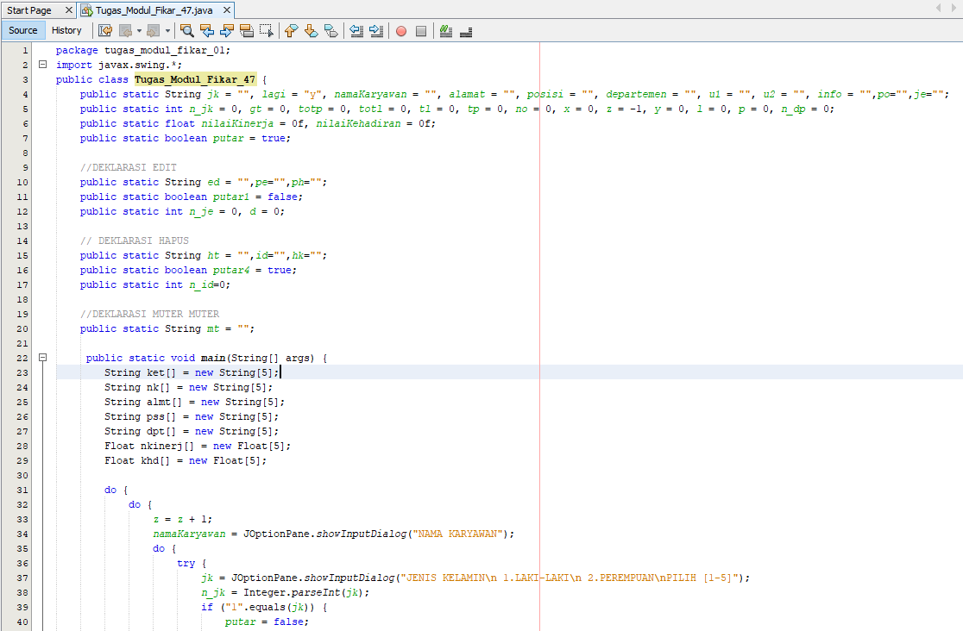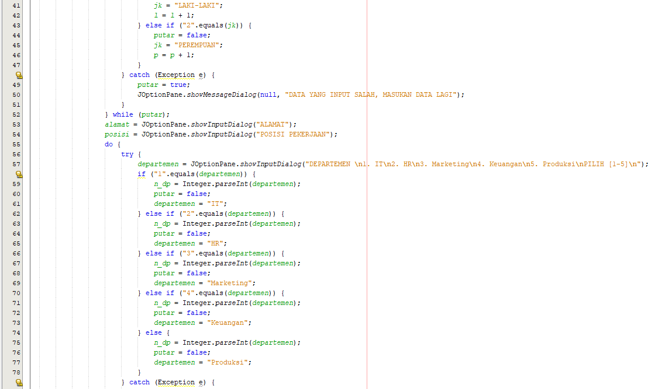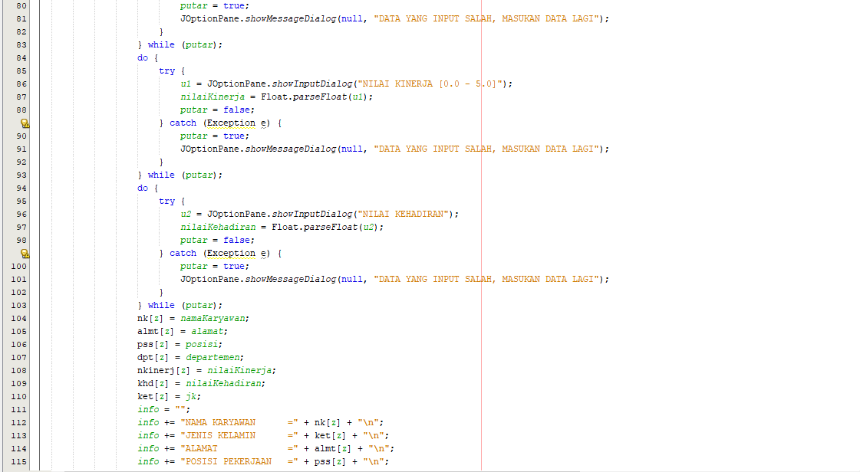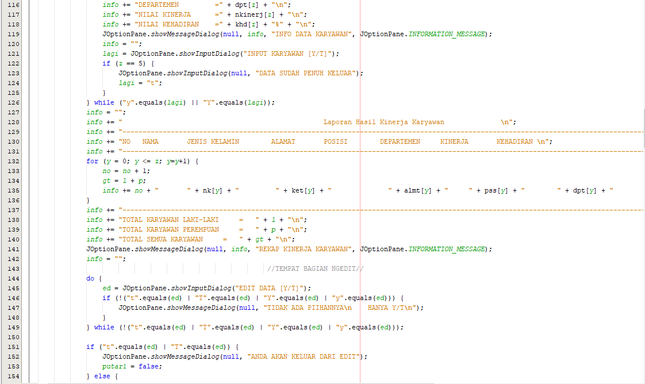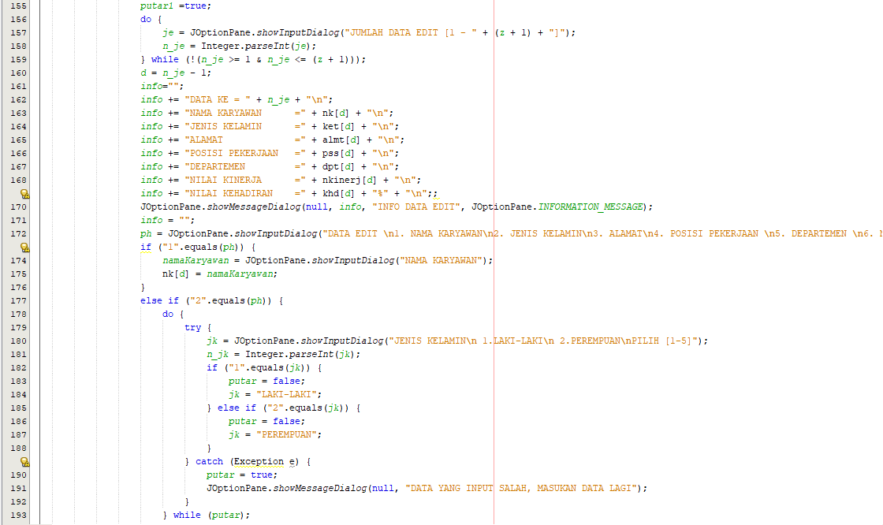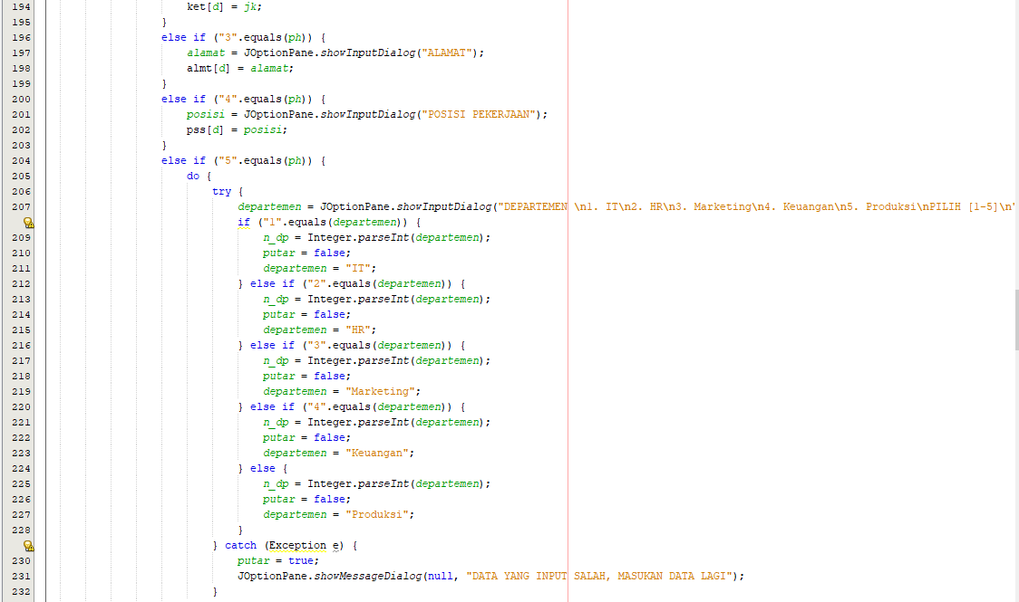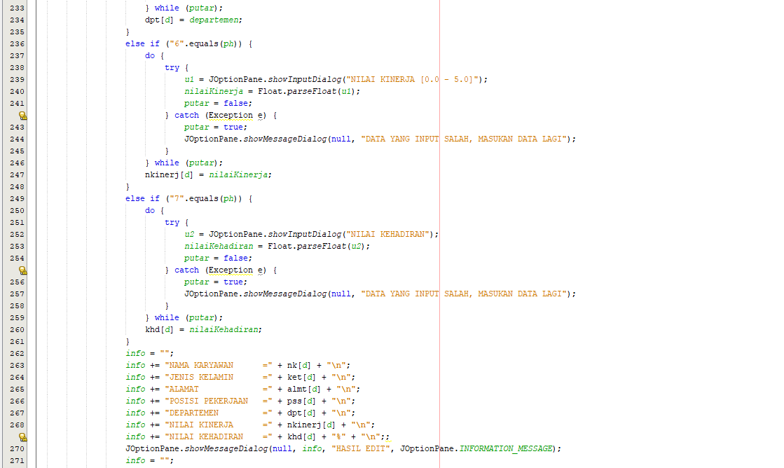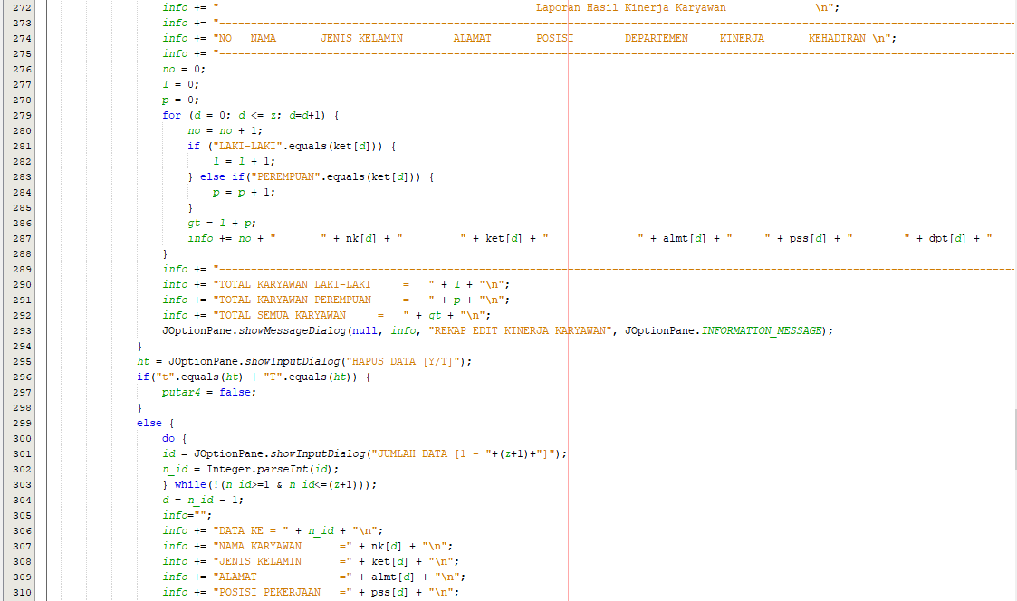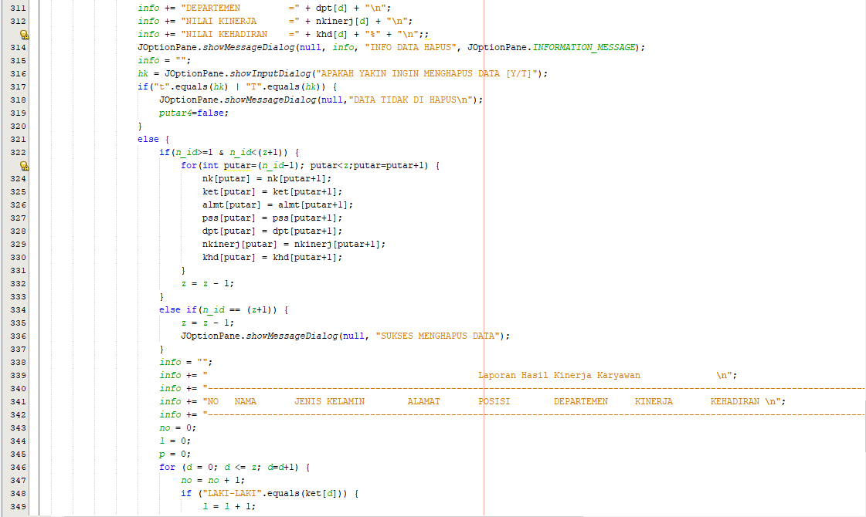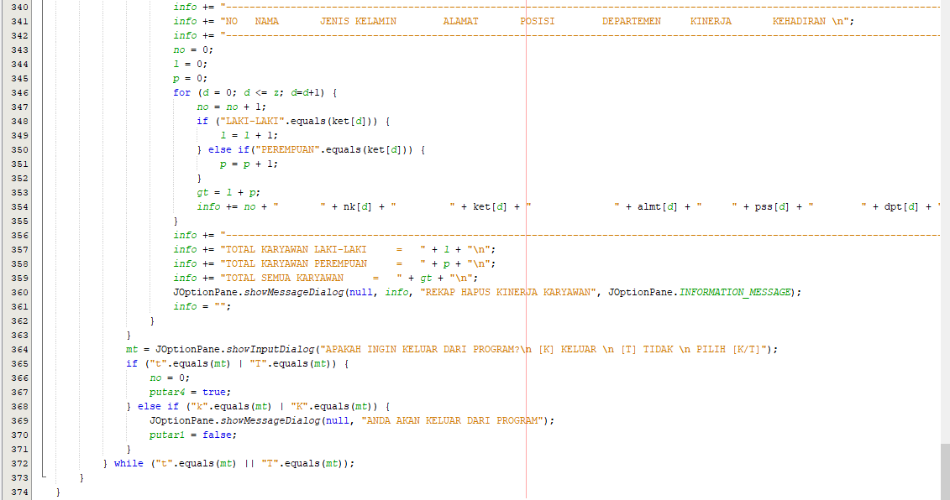

**TUGAS KELAS**

Contoh Program Kelas_Fikar_15:

HEADER

Int n0 = 0

n0 = n0 +1

3 …. …. …. …. ….

2 …. …. …. …. ….

1 …. …. …. …. ….

-----------------------------------------------------------------------

NO TAHUN SELAMA TEMPAT KEJADIAN SKREKTER RK

-----------------------------------------------------------------------

LAPORAN BENCANA DAERAH

GEMPA = …

SUNAMI = …

BANJIR = …

PERULANGAN

BERSARANG

x1 = 1

x2 = 3

FOOTER

LAPORAN BENCANA DAERAH

-----------------------------------------------------------------------

NO TAHUN SELAMA TEMPAT KEJADIAN SKREKTER RK

-----------------------------------------------------------------------

4 …. …. …. …. ….

GEMPA = …

SUNAMI = …

BANJIR = …

5 …. …. …. …. ….

Program Kelas_Fikar_15:

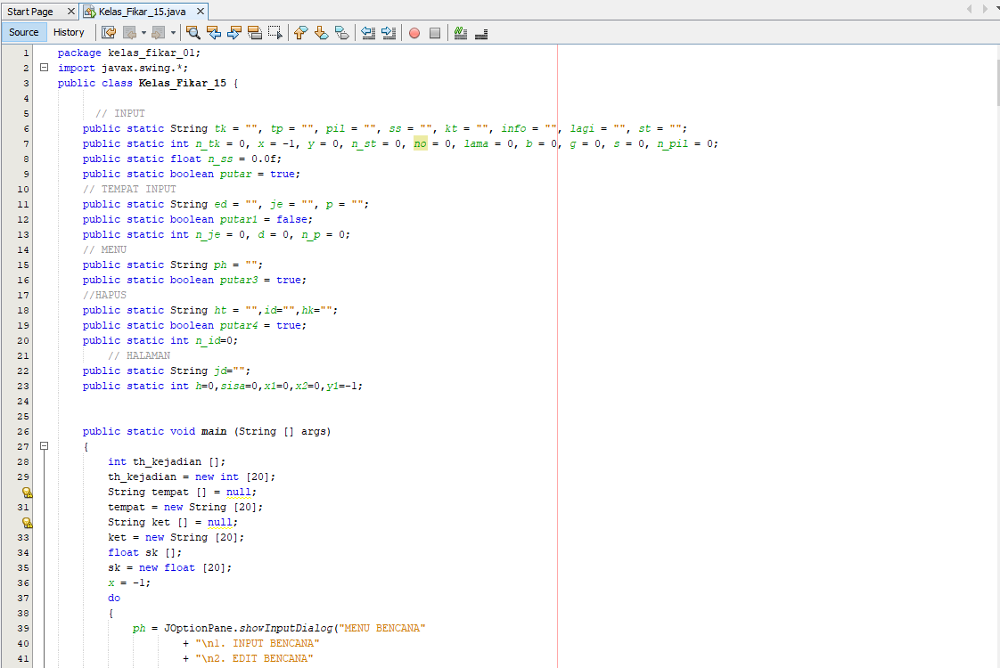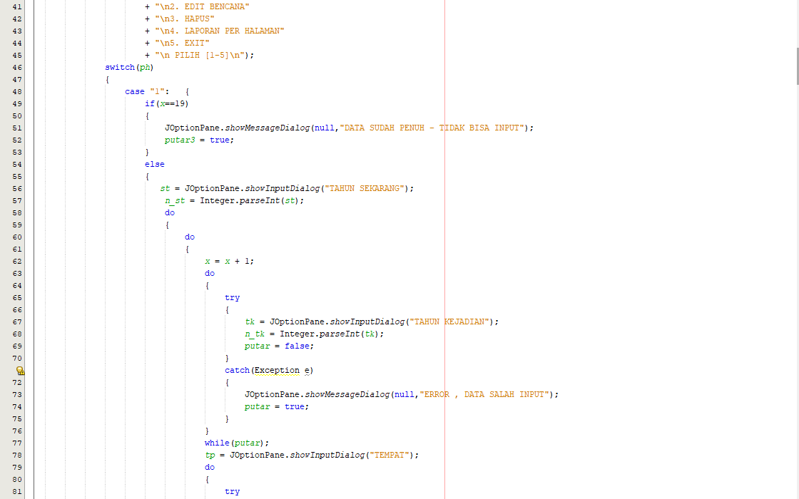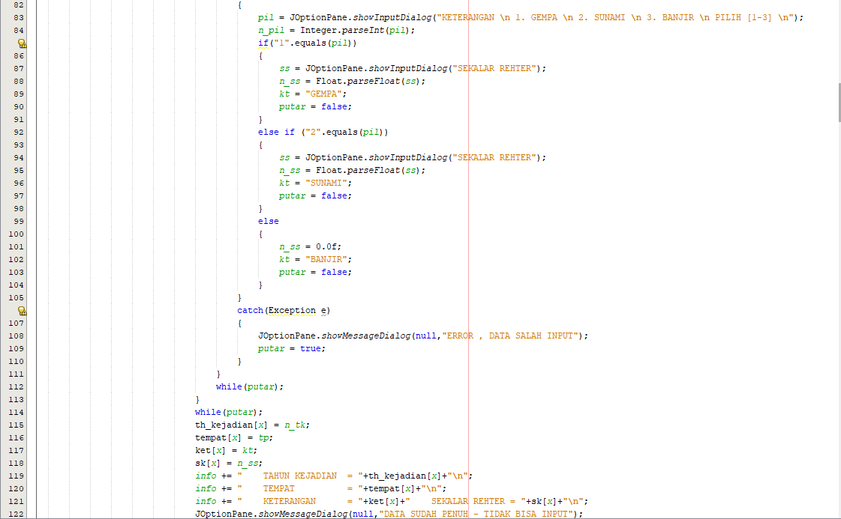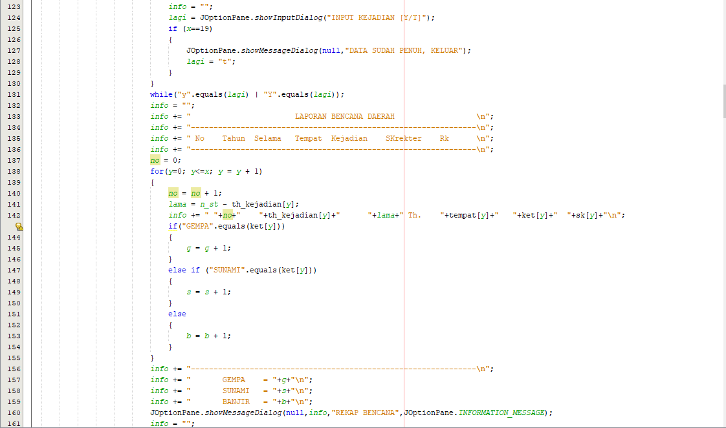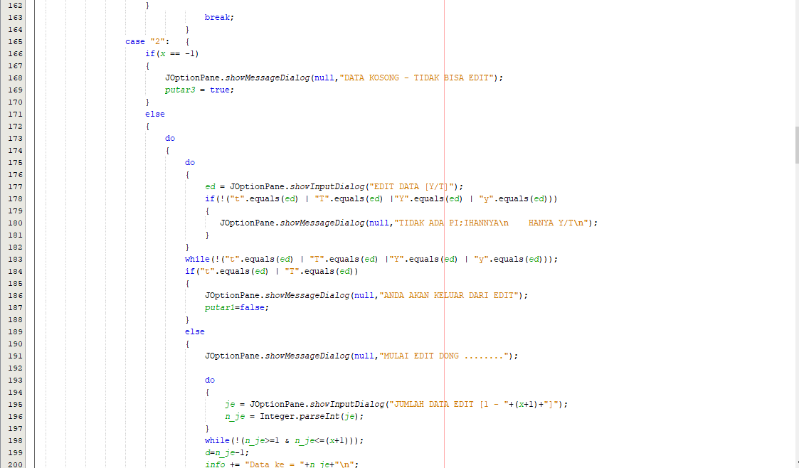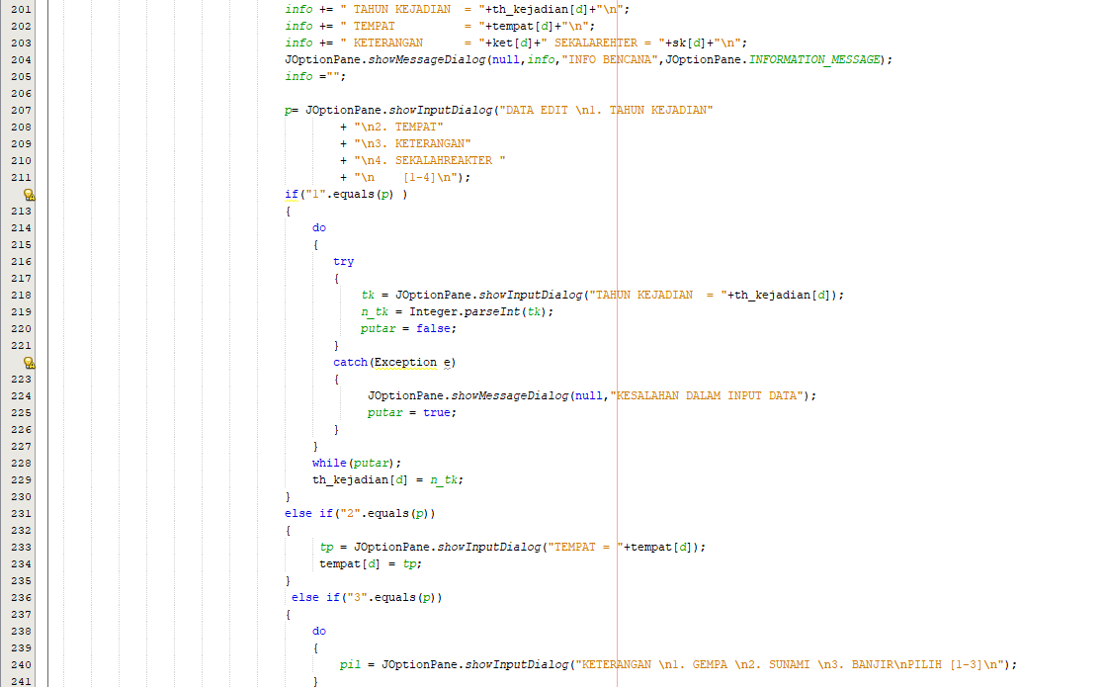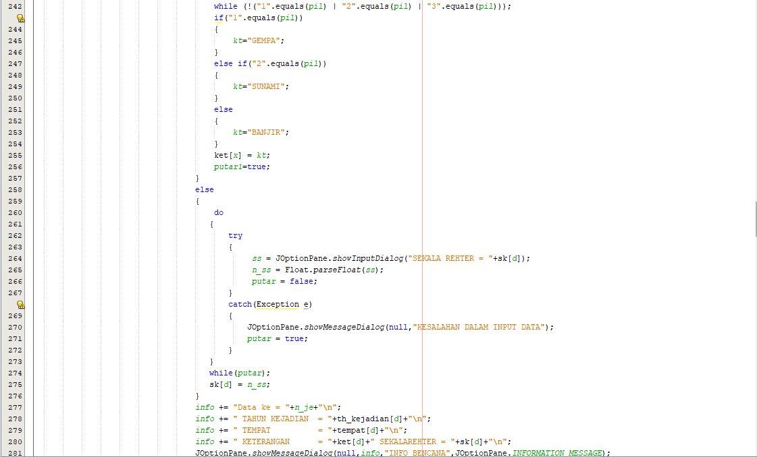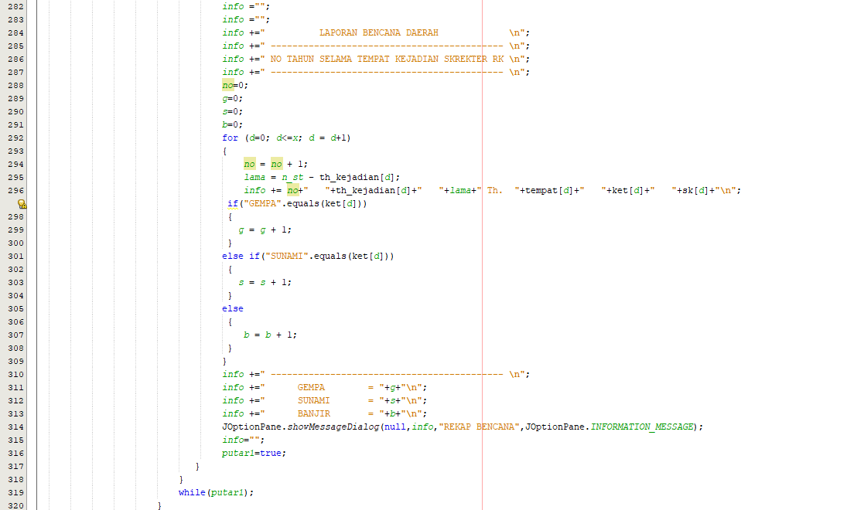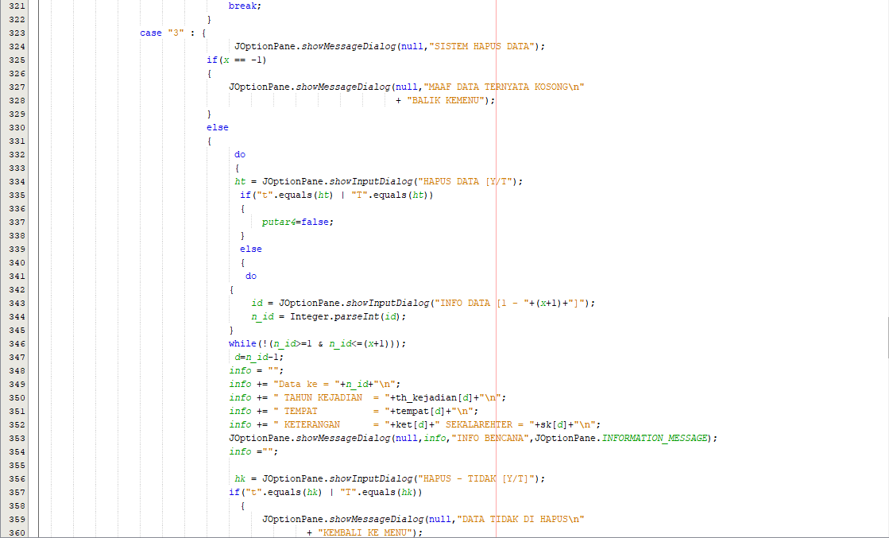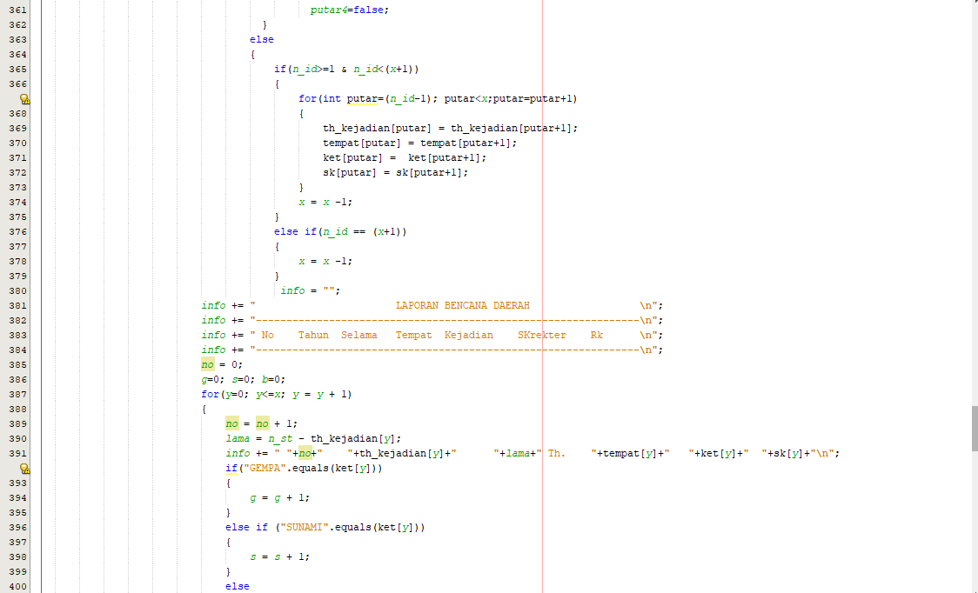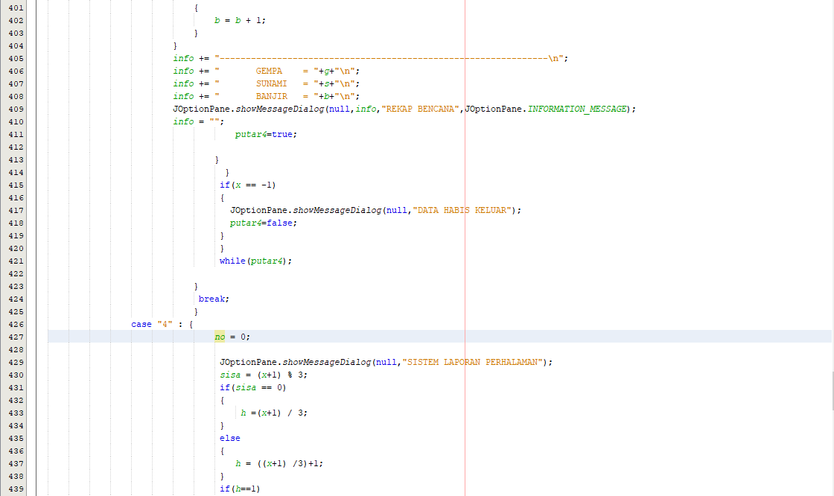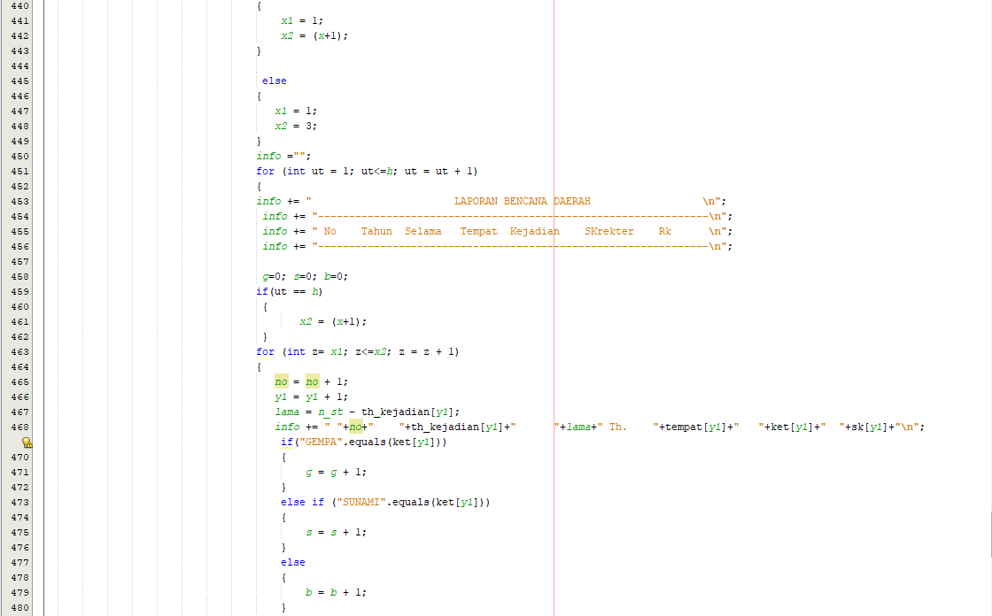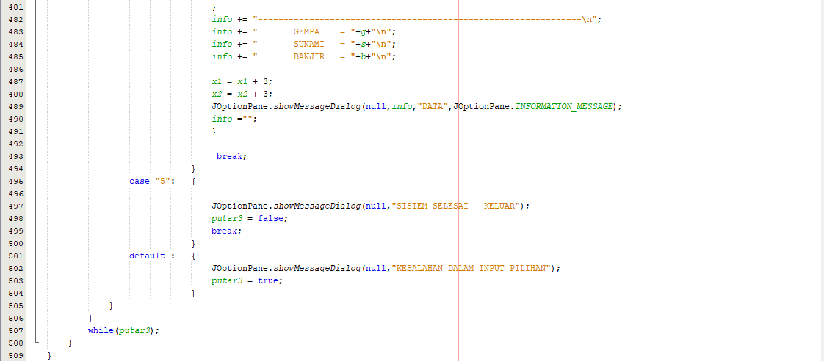

Run:

